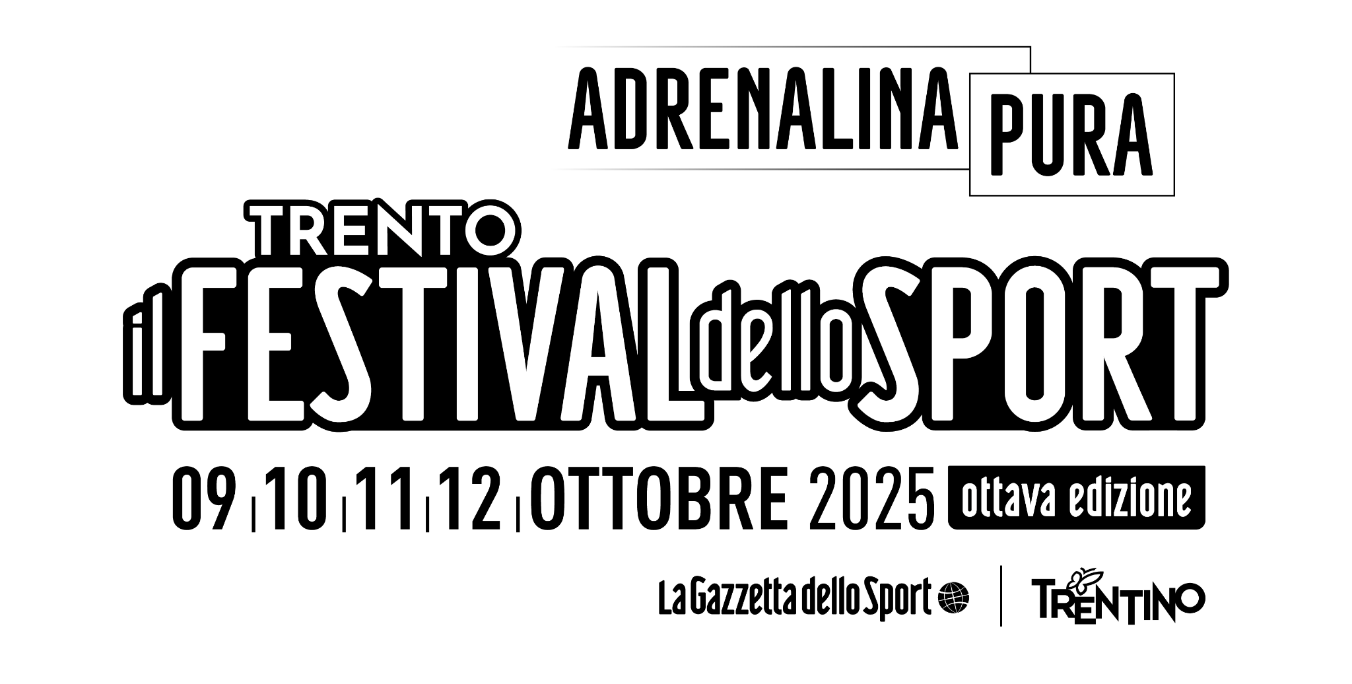
QUOTE PARTNER

AUDI
Confermata la collaborazione con Gazzetta dello Sport che Audi dal 2019 affianca come Top Partner della manifestazione. Il mondo dello sport, in grado di unire prestazioni, emozioni e ricerca, da sempre è parte integrante dell’ecosistema dei quattro anelli. Audi, infatti, esprime il proprio DNA sportivo attraverso performance che nascono dall’applicazione di innovazioni avanguardistiche. Tecnologie che incontrano l’emozione dello stile e il rigore di processi industriali sostenibili per entusiasmare gli appassionati del mondo dell’auto nel rispetto del mondo in cui vivono.
In occasione del Festival dello Sport di Trento, il Marchio dei quattro anelli sarà presente assieme agli atleti della Federazione Italiana Sport Invernali per l’atteso appuntamento della consegna della flotta Audi. Una celebrazione che sancisce l’inizio della nuova stagione agonistica e che rende onore ai campioni che hanno raggiunto i migliori piazzamenti nella stagione precedente. Dal 2007, infatti, Audi è vicina agli atleti della Federazione, con una partnership che è cresciuta nel tempo, trasformandosi in una condivisione di strategie e di comunicazione. L’appuntamento è in piazza Duomo per scoprire assieme l’avanguardia tecnologica e l’adrenalina secondo Audi.

BETA UTENSILI
Beta Utensili, prima azienda dell’utensileria professionale a legare il proprio nome al mondo del Motorsport, si conferma Partner del Festival dello Sport. Un’edizione che celebra l’Adrenalina pura: l’energia che spinge atleti e appassionati a superare i propri limiti e che ispira anche il nostro lavoro. Audacia, Impegno, Talento e Armonia sono infatti i valori che ci guidano da oltre cent’anni e che ritroviamo anche nello spirito del Festival, nei tanti ospiti che portano le loro testimonianze e nel pubblico che partecipa sempre con grande coinvolgimento.

BREMBO
Nel 2025, Brembo celebra un traguardo straordinario: 50 anni di presenza nel Motorsport, caratterizzati da dedizione, innovazione ed eccellenza. L’inizio di questo percorso risale al 1975 con una fornitura di dischi in ghisa alla Ferrari 312T impegnata in Formula 1: da allora, oltre 700 titoli mondiali testimoniano una passione instancabile e una ricerca continua verso la perfezione. In occasione di questo storico traguardo, l’azienda sarà Main Partner del Festival dello Sport 2025, dove racconterà la storia, i successi conquistati e le sfide all’orizzonte, intrecciando tradizione e innovazione, valori che da sempre guidano la visione di Brembo.

GRUPPO CASSA CENTRALE
Il Gruppo Cassa Centrale, sponsor del Festival dello Sport fin dalla sua prima edizione, ha confermato anche quest’anno il sostegno in qualità di Main partner.
Una collaborazione ormai consolidata con RCS, che riflette il riconoscimento del ruolo fondamentale dello sport non solo come fattore di crescita personale, ma anche come motore di sviluppo sociale ed economico per i Territori e le Comunità.
Un ruolo riconosciuto concretamente nel quotidiano, come dimostrano le oltre 3.500 iniziative dedicate allo sport che Cassa Centrale e le Banche Affiliate hanno sostenuto capillarmente nel 2024, per un totale di quasi 9 milioni di Euro.

CISALFA SPORT
“Rinnoviamo con entusiasmo la partnership con il Festival dello Sport di Trento, oggi appuntamento di riferimento per atleti e appassionati” – dichiara Alberto Fiasconaro, Marketing Director Cisalfa Group. “A pochi mesi dai grandi eventi invernali, celebreremo il crescente interesse verso gli sport Outdoor e Ski con attività ludico-sportive coinvolgenti e aperte a tutti. Inoltre, tornerà la Cisalfa Active Walk, che anche quest’anno vedrà la partecipazione di Special Olympics Italia, per condividere valori di benessere, inclusione e passione sportiva.”

ECOPNEUS
“L’adrenalina pura” dello sport è l’energia che ci spinge a superare i nostri limiti, ma il vero traguardo si raggiunge quando questa forza incontra valori come il rispetto, la sostenibilità e l’innovazione. Come Ecopneus, per l’ottavo anno consecutivo abbiamo rinnovato il nostro supporto al Festival in qualità di Sustainability Partner, in cui saremo presenti permettendo lo sport su gomma riciclata. Abbiamo voluto portare a Trento un terreno di gioco dove alte prestazioni e rispetto per l’ambiente corrono fianco a fianco, dimostrando che la passione sportiva può essere anche responsabile. Il Festival dello Sport è il palcoscenico ideale per ispirare atleti, istituzioni e comunità a cambiare marcia verso un futuro in cui pratica sportiva e sostenibilità viaggiano nella stessa direzione.”

ELLESSE – NICE BRAND LAB
“Portare Ellesse al Festival dello Sport di Trento è una grande opportunità per celebrare l’anima sportiva del brand. È l’occasione perfetta per noi di Nice Brand Lab, global footwear partner di ellesse, per scendere in campo e connetterci con atleti, appassionati e nuove generazioni. In questi quattro giorni porteremo lo stile distintivo delle sneaker ellesse dove lo sport si vive davvero: tra le persone, condividendone i valori.” Francesco Torresan, Head of Product del Gruppo Nice Footwear.

ERREÀ
Angelo Gandolfi, Presidente di Erreà: "Ogni successo è il frutto di fatica, passione e tenacia e dimostra quanto il cammino verso il trionfo sia ricco di sfide e determinazione. Siamo entusiasti di essere nuovamente a fianco di chi celebra e racconta queste storie straordinarie, riconoscendo il valore autentico di ogni conquista e ispirando il pubblico a comprendere l'importanza del lavoro duro che si cela dietro ogni impresa."

ESSELUNGA
“Esselunga è vicina al mondo dello sport, strumento di educazione, inclusione e volano di benessere per le persone e le comunità. Manifestazioni come il Festival dello Sport di Trento lo avvicinano a tutti e rappresentano per noi un’occasione preziosa per raccontare il nostro impegno. Un percorso che parte dal sostegno allo sport di base e alle realtà locali grazie anche progetti come “Amici di scuola e dello sport”, per arrivare fino alle grandi collaborazioni con il CONI, la FIGC e i Giochi Olimpici e Paralimpici Invernali di Milano-Cortina 2026”. Roberto Selva, Advisor Marketing e Comunicazione di Esselunga

FAGE
In FAGE siamo alla ricerca di opportunità per essere sempre vicini ai nostri consumatori, offrendo prodotti di alta qualità, dall’ottimo profilo nutrizionale e realizzati con gli ingredienti migliori. Una buona parte dei nostri consumatori è sportiva o interessata allo sport in generale, proprio per questo il Festival dello Sport si sposa bene con i nostri valori, poiché entrambi puntiamo sulla promozione di uno stile di vita sano, dinamico, adatto a tutti e che non rinuncia mai al gusto.

FELICETTI
«Siamo orgogliosi di confermare il nostro sostegno al Festival, che da sempre celebra lo sport come vettore privilegiato di valori in cui ci riconosciamo profondamente: passione, impegno, disciplina – ha commentato Riccardo Felicetti, Ceo del Pastificio di famiglia e sponsor della manifestazione sin dalla prima edizione – Non vediamo l'ora di condividere ancora una volta, qui tra le Dolomiti, le storie di chi ogni giorno si misura con il proprio limite, come facciamo noi nel nostro mestiere».

FONDAZIONE AIRC
Fondazione AIRC ha da sempre una duplice missione: sostenere la migliore ricerca sul cancro e promuovere la cultura della salute - spiega Chiara Occulti, Chief Marketing & Fundraising Officer Fondazione AIRC -. La nostra presenza come Partner del Festival, nell’anno del nostro sessantesimo, ci consente di raggiungere un ampio pubblico di appassionati sportivi per sensibilizzarli sull’importanza di adottare alcuni comportamenti salutari: niente fumo, attività fisica regolare, sana alimentazione e adesione agli screening, che insieme possono ridurre del 40% il rischio di cancro.

HERBALIFE
“Anche quest’anno siamo entusiasti di partecipare a “Il Festival dello Sport”, un’iniziativa che rispecchia pienamente i nostri valori, credendo profondamente nell’importanza dello sport per il benessere. Come wellness company, promuoviamo uno stile di vita sano e attivo e una corretta nutrizione. Dal 2016 collaboriamo con il CONI e saremo orgogliosi Sponsor dei Giochi Olimpici e Paralimpici Invernali di Milano Cortina 2026, con gli atleti del Team Herbalife H24: Matteo Rizzo, Federico Pelizzari e Arianna Fontana.” - Jole Rossetti, Marketing Manager Herbalife Italia.

IRCCS OSPEDALE GALEAZZI – SANT’AMBROGIO, GRUPPO SAN DONATO
“Il Festival dello Sport rappresenta per l’IRCCS Ospedale Galeazzi-Sant’Ambrogio un’opportunità per promuovere la cultura della salute. Quello con Gazzetta è un rapporto consolidato che punta verso un obiettivo comune: fare divulgazione medico-scientifica di qualità a beneficio di tutti gli amanti dello sport. Un momento di condivisione, di informazione e di dialogo costruttivo tra il pubblico e gli specialisti che arricchisce tutti coloro che vi partecipano” afferma il dottor Roberto Crugnola, amministratore unico dell’IRCCS Ospedale Galeazzi-Sant’Ambrogio di Milano (Gruppo San Donato)

KINDER JOY OF MOVING
“Kinder Joy of moving rappresenta una delle espressioni dell’impegno di Ferrero verso le nuove generazioni. In questi vent’anni, abbiamo avuto il privilegio di accompagnare oltre 63 milioni di bambini nel mondo in un percorso di crescita che valorizza il movimento, il gioco e la gioia. Celebrare il ventesimo compleanno di Kinder Joy of moving è per noi motivo di grande soddisfazione e testimonia il valore di un progetto nato in Italia con l’obiettivo di promuovere uno stile di vita equilibrato e gioioso, offrendo a ogni bambino l’opportunità di scoprire il proprio potenziale. Guardiamo al futuro con entusiasmo, continuando a muoverci insieme con passione e responsabilità, anche grazie al prezioso contributo dei nostri Partner”. Fabrizio Gavelli, Presidente e amministratore Delegato di Ferrero Commerciale Italia

LA SPORTIVA
"Il Festival dello Sport è un appuntamento che supportiamo con grande orgoglio, un’occasione per ribadire il legame profondo con il nostro territorio e con i valori che da sempre ci guidano: la passione per la montagna, lo sport che ci definisce da sempre e l’impegno verso iniziative capaci di ispirare atleti e appassionati a raggiungere traguardi sempre più ambiziosi. Partecipare a questa grande festa significa per noi non solo celebrare lo sport, ma anche onorare le nostre radici e contribuire attivamente alla valorizzazione della provincia in cui siamo nati”, commenta Lorenzo Delladio, CEO e Amministratore Delegato di La Sportiva.

LOCAUTO
“Siamo felici di essere Partner di un evento che celebra lo sport femminile come motore di ispirazione e cambiamento” dichiara Raffaella Tavazza, CEO di Locauto Group. “In azienda crediamo nel valore della leadership femminile e lavoriamo ogni giorno per costruire un ambiente equo, dove il talento delle donne possa crescere e guidare il cambiamento, nello sport come nella mobilità.”

McFIT
McFIT, realtà di riferimento nel panorama fitness internazionale, rinnova con entusiasmo la propria partnership con il Festival dello Sport 2025. L’evento rappresenta un’occasione unica per valorizzare i benefici dell’attività fisica e del benessere, ma anche per celebrare la passione comune per lo sport e l’allenamento insieme a tutti i partecipanti presenti al Festival.

UNIPOL
Anche quest’anno Unipol è Premium Partner del Festival dello Sport 2025 e ci fa davvero piacere supportare ancora una volta questo importante evento. Perché siamo convinti che una grande azienda non si limita alla creazione di valore economico e benessere, ma sa generare un costante e positivo impatto sociale a favore di istituzioni, enti, associazioni e dell’intera comunità. I princìpi dello sport - passione, lealtà, correttezza, competizione e spirito di condivisione – sono uno strumento educativo di primaria importanza e un veicolo per consentire alle persone di crescere in modo sano nella società.

VANINI
Siamo orgogliosi di rinnovare la collaborazione con il gruppo Cairo e RCS come principali mezzi di comunicazione e di tornare per il terzo anno consecutivo al Festival dello Sport di Trento, con i prodotti del nostro Premium Brand Vanini, dichiara Giovanni Agostoni, Presidente di ICAM Cioccolato. Un momento che celebra lo sport e che anche noi sentiamo particolarmente vicino, grazie al legame che da sempre unisce giovani, sportivi e cioccolato. Nei tre giorni della manifestazione, il cioccolato Vanini accompagnerà i visitatori in ogni evento, attraverso la distribuzione di mini-tavolette della linea Monorigine Perù, dedicate agli estimatori del cioccolato fondente. La gamma Vanini è realizzata con un cacao unico, proveniente dal Perù, caratterizzato da un profilo aromatico piacevole e rotondo che si distingue da tutte le altre fave del Centro America. Un cacao perfetto da gustare in purezza, ma ideale anche in abbinamenti gourmet che valorizzano cura, benessere fisico ed emotivo.

WONDERFUL PISTACHIOS
“La partnership con il Festival dello Sport rappresenta per Wonderful Pistachios® un’opportunità preziosa per promuovere l’importanza di un’alimentazione equilibrata, di uno stile di vita sano, accompagnato da un’attività fisica regolare. In qualità di prodotto ufficiale di questo evento iconico, il nostro marchio rinnova il proprio impegno nel sostenere scelte alimentari consapevoli, celebrando al contempo la passione e lo spirito sportivo che uniscono atleti e pubblico del Festival dello Sport.”

